WebVPN使用说明

使用手机流量上网或在校外上网的学生可通过WebVPN系统安全、便捷地访问学校的图书数字资源。学生可通过点击学校官网首页右上角“WebVPN入口”链接或在浏览器中输入网址https://webvpn.xjufe.edu.cn进入WebVPN系统。



WebVPN系统提供两种登录方式，分别是“统一身份登录”和“用户登录”。
“统一身份登录”方式主要面向学校全体师生，学生可以使用智慧校园统一认证平台提供的账号、密码（即登录学校办事大厅的账号、密码）从此处登录WebVPN系统。
“用户登录”方式为临时人员使用的特殊入口，登录时切勿使用该方式。
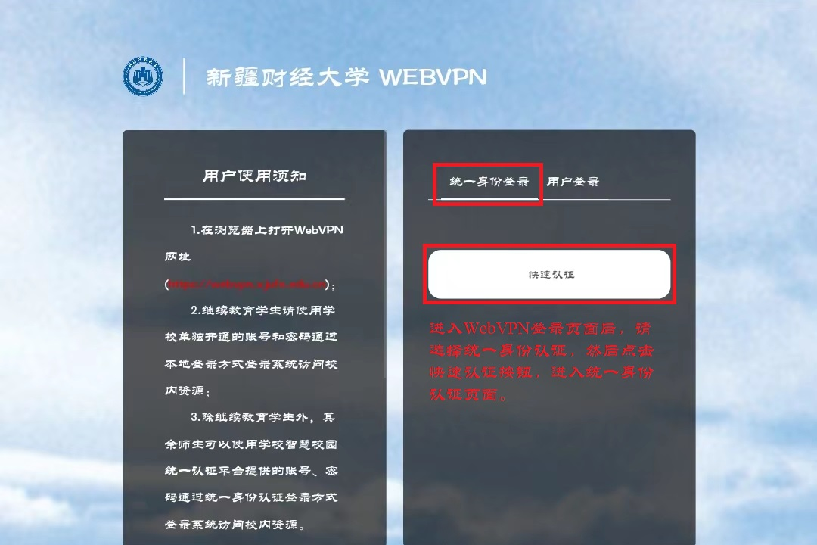

学生登录WebVPN系统后，点击系统左侧导航栏中的“数字资源”选项，然后在右侧区域选择点击“学校图书馆”应用，即可进入学校图书馆网站，访问学校图书馆提供的各项数字资源。
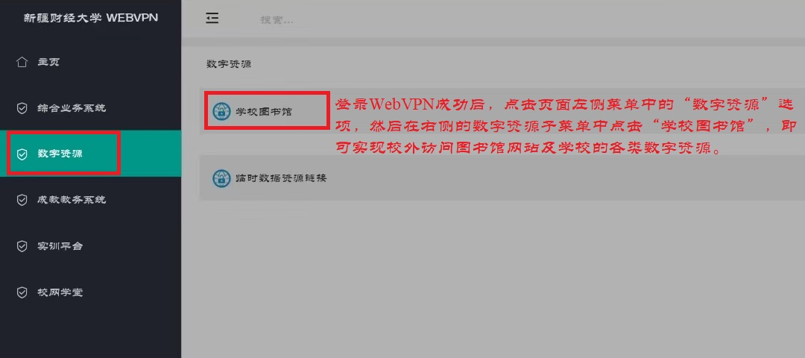
如登录进入WebVPN页面后，左侧没有显示导航栏，则是因为导航栏被隐藏了，可以通过点击左上角导航栏展开按钮展开导航栏。
